管理体系审核记录表
过程与活动、  抽样计划 | 涉及  条款 | 受审核部门：办公室 主管领导：苏志永 陪同人员：张玉霞 | 判定
 |  | 审核员：强兴 审核时间：2023年2月7日
审核条款：QMS: 5.3组织的岗位、职责和权限、6.2质量目标、7.1.6知识、7.5文件化信息、9.1.1监视、测量、分析和评价总则、9.1.3分析与评价、9.2 内部审核、10.2不合格和纠正措施，
EMS: 5.3组织的岗位、职责和权限、6.2.1环境目标、6.2.2实现环境目标措施的策划、7.5文件化信息、9.2 内部审核、10.2不合格和纠正措施，
OHSAS:5.3职责与权限、6.2目标、指标和方案、7.5文件化信息、9.2 内部审核、10.2不合格和纠正措施，
岗位职责、权限 | QEO5.3 | 办公室部门负责人：苏志永  询问其职责权限：主要负责公司文件的控制，即文件的编制、收发、归档等管理工作。负责公司人力资源及教育培训工作。负责组织内审和管理评审工作，对不合格采取纠正和预防措施；负责组织辨识和评价公司的环境因素、危险源，对办公区的环境因素、危险源进行控制管理方面的工作等。  职责明确，回答基本完整。  职责明确，回答基本完整。 | 符合
目标 | QEO6.2 | 查见《管理手册》制定了公司的管理目标，为确保实现三体系管理目标，对目标进行了分解，查见《2022-2023年度目标分解一览表》：  办公室部门目标： 考核情况  文件受控率100%； 100%  培训计划完成率95%； 100%  固废分类回收率100%； 100%  火灾事故为0； 0  查2022年5月至2023年1月目标考核情况，目标已全部实现。  抽查管理方案情况，编制了《环境、职业健康目标管理方案》：  ——环境目标指标：固废分类回收率100%  管理方案：1）建立并完善环境管理制度，将目标与责任分解落实，并对目标的实现  100%情况进行监督检查。(2）对工作人员进行教育培训，增强员工的环保意识和技术水平。  (3）购备垃圾箱，及时回收，分类堆放。(4）与供应商或厂家联系，力争使废物能再生或重新利用。费用：1000元，起止时间：2022.8-2023.8月 责任部门：各部门  ——环境目标指标：噪声、废气达标排放  管理方案：1、选用振动小、噪音低的设备；增加减震措施。  2、噪声设备设置在密闭的厂房内；  3、对主要噪音设备加强润滑。  4、在粉尘产生较大的工序，安装除尘装置，减少粉尘的排放，达标排放。  费用：2000元，起止时间：2022.8-2023.8月 责任部门：生产部。  ——安全目标、指标：火灾事故为0  管理方案：(1）对公司人员进行教育培训，增强员工的消防安全、环保意识。(2）配备足够的消防器具。(3）定期检查电器设备的使用及老化情况。(4）建立应急预案并定期演练。费用：1000元 起止时间：2022.8-2023.8月 责任部门：各部门  每季度组织一次对目标、指标管理方案进行程度、完成情况的考核，提供2022年2、3、4季度《环境、职业健康目标管理方案检查表》和2022.5-2023.1年第一季度的目标、指标管理方案完成情况考核，达到了阶段性的目标要求。制定的指标和管理方案基本可行。 | 符合
组织的知识 | Q7.1.6 | 公司确定运行过程所需的知识。内部来源包括：公司运作准则（管理手册、程序文件、管理制度、作业记录等）、管理过程控制失败和成功项目吸取的经验教训和改进的结果等；外部来源包括：外来资料（如顾客反馈的信息、质量、技术规范）、法律法规、市场信息等。  对知识的保持采取文件资料的保存和信息系统存储方式，在公司内部通过传递、交流、培训等方式获取。为获取更多必要的知识采用工作经验总结、顾客意见的采集，行业领先者的最佳实践调查等。主要是从顾客满意度调查收集的顾客抱怨、反馈等知识。 | 符合
成文信息 | QEO：7.5 | 编制了《文件控制程序》、《记录控制程序》，体系文件生效实施日期为2020年8月10日，文件规定了质量、环境和安全职业健康文件的编制、审批、评审、编号、回收、发放、更改、换版、作废等的管理和控制。  查《受控文件清单 》，包括管理手册、程序文件及公司制定的管理制度等作业文件。  查：《文件、发放回收记录》，抽查文件发放情况，有收文、发文的确认签字，符合文件发放规定。  查：《环境、职业健康安全法律法规及其他要求清单》，内容有国家和地方与质量、环境和职业健康安全管理体系相关适用法律法规。  文件资料基本满足岗位工作需要，并为现行有效版本。  查文件的评审及更新：管理评审时对文件的适宜性及可操作性进行评审：适宜、可操作。  查文件的作废：暂无作废文件。电子文档需要责任部门留下发放记录，并告知换页处置要求。  文件按需求和公司管理规定发放至有关部门和人员，查有发放记录，符合。  口头提出待改进项目：  未对电子文档的安全性管理做出明确规定。  ----有《记录控制程序》，对记录表单的设计、编号、填写、贮存、保管、保护、检索、保存期限、到期处置等方面规定了要求并按此程序控制。  提供《记录清单（含质量、环境安全）》，规定了记录的名称、编号、责任部门、保存期限等内容。  核对标准规定的应保留的记录和保存期限，标准所规定的记录均涵盖，保存期限规定的合理。  记录清单中对记录的管理、控制进行明确的分工。办公室主要负责归档公司质量、环境及职业健康安全的标识、编目、保管、贮存，负责本程序的归口管理。见保管的记录：  a. 法律、法规及其他要求清单；b.年度培训计划等记录；c.管理评审计划等记录；d.危险源辨识及风险评价台帐  e.培训申请表f.岗位人员能力评定记录。  所见记录反映办公室能够按照记录控制要求进行管理，记录保存完整，填写清晰、工整。  经现场查验，以上资料有效。记录控制符合要求。 | 符合
监视、测量分析和评价总则 | Q9.1.1 | ●编制了《绩效测量、数据分析控制程序》，通过以下几种方式对运行过程绩效进行监视和测量：  该公司对管理体系过程进行监视和测量的方法包括：内审、管理评审、目标考核、过程的监视和测量检查等。  内审、管理评审、目标考核详见9.2/9.3/6.2的审核记录. | 符合
分析与评价 | Q9.1.3 | ●查通过体系运行进行监视和测量结果的分析评价：  1、产品的符合性：通过进货验收及不合格品的控制达到产品的符合性；  2、顾客满意度调查：查见《顾客满意度调查报告》，2022年11月16日进行了顾客满意度调查，顾客满意度达到93分，达到了预期目标；  3、质量管理绩效和有效性；  4、员工制定了绩效考核制度；  通过内审和管理评审，不断改进完善质量管理体系运行；员工每年进行岗位职责评定；  针对识别出的风险和机遇采取了相应的措施；优选供应商，加强质量管理、拓展销售渠道。  管理体系改进的需求：增加管理体系标准和管理体系手册的培训。  ●综上所述，基本符合标准要求。 | 符合
内部审核 | QEO9.2 | ●仍执行《内部审核控制程序》，对内部审核方案策划规定：内审每年进行一次，按部门/过程审核。管代介绍内审的安排和做法，与程序文件“内部审核程序”相符。  ●查内审：  提供了《年度内审计划》，计划明确了审核的目的，审核范围和准则，审核方法，组长组成员：苏志永，张志远，计划涉及了所有部门及相关过程。  提供了《内部审核计划》，计划编制合理，无漏条款现象。  实际执行：2022年11月13-14日组织实施了内审，提供了内审会议签到及记录，记录了会议主要内容。查审核记录《内部审核检查表》，审核内容基本符合规定。  提供了《内部审核报告》，对内审做了总结，体系运行情况总结及有效性结论:  1、我公司的质量、环境、职业健康安全管理体系运行是基本有效的。  2、公司建立的管理体系文件基本符合GB/T19001 2016、GB/T24001-2016 GB/T45001:2020 标准要求。  本次内审提出不符合项1项，查见《内部审核不合格报告》，不符合分布在生产部，不符合事实：生产特殊过程未确认；纠正措施：1．对相关人员批评教育并组织相关人员认真学习标准条款以及相关程序文件；纠正措施已实施。验证人：苏志永，2022.11.16  内审员经过了任命和培训，提供了内审员任命书，熟悉内审流程和方法，提供了内审员培训记录，审核员没有审核自己部门工作，具有独立性。内审符合要求。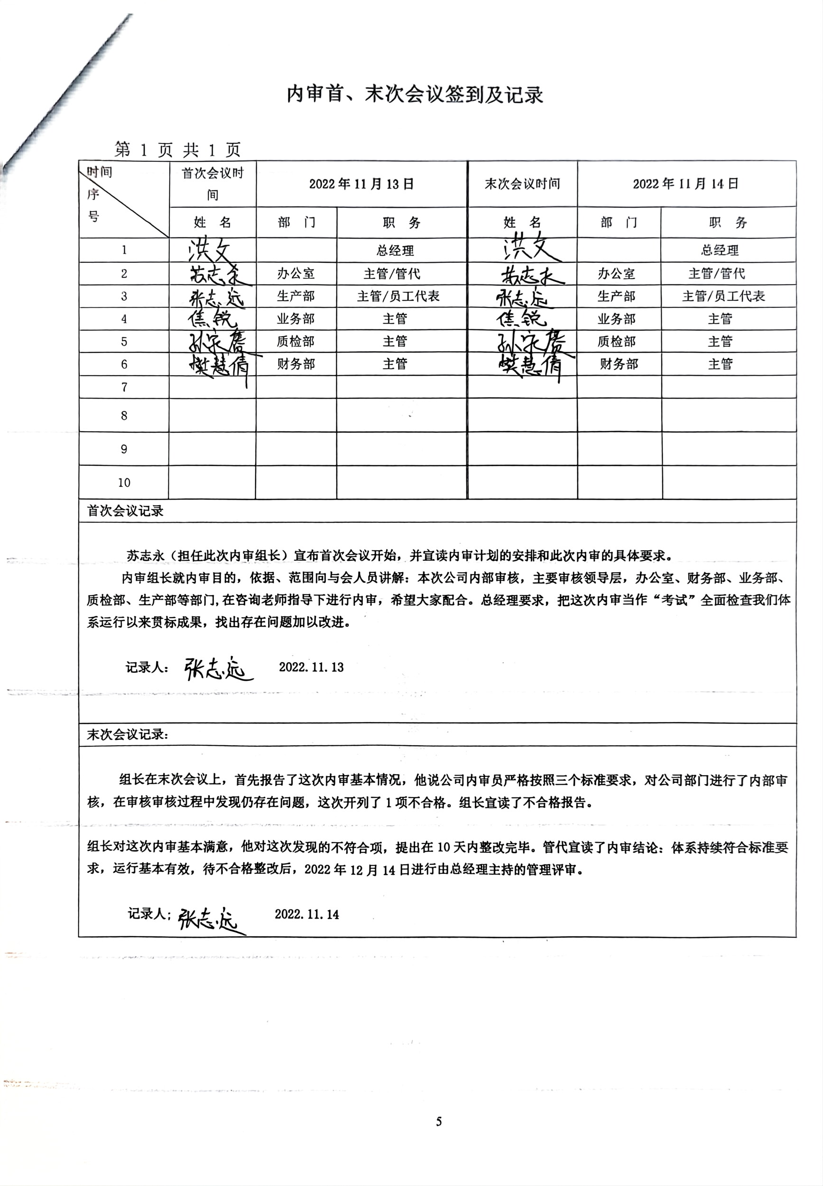 | 符合
不符合和纠正措施 | QEO10.2 | 公司执行《不合格输出控制程序》《不合格和纠正措施控制程序》，对事故事件报告、调查、处理等以及纠正措施制定、实施、验证作了规定，其内容符合标准及组织实际要求。  查纠正措施实施情况：  对内审中提出不合格项进行了原因分析,并制定、实施了纠正措施，并由内审员对所采取的纠正措施进行了验证，纠正措施有效；  管理评审中发现的薄弱环节，分析了原因，采取了纠正措施。  对管理体系日常检查和监督工作，业绩考评，客户满意度调查发现的不符合及时采取纠正，防止事态发展，进行原因分析，采取必要的纠正预防措施，防止事件的发生、再发生。  生产中产生的不合格品由生产部登记并分析原因，制定措施避免再发生。  体系运行以来公司按照体系的要求，通过运行控制、加强培训，以及开展管理评审活动等方式采取预防措施，防止不符合/不合格的发生，不符合得到了有效控制，人员质量、环保、安全意识有了明显提高，没有发现潜在的不符合，没有发生重大质量事故和投诉处罚，没有发生质量、环境、职业健康安全事件和投诉处罚。企业纠正和预防措施的管理符合标准规定要求。 | 符合
说明：不符合标注N

